白币钱包使用说明书

1. 登录白币网站下载白币钱包，解压运行whitecoin-qt.exe文件
2. 钱包备份，如下图，自己选择备份路径

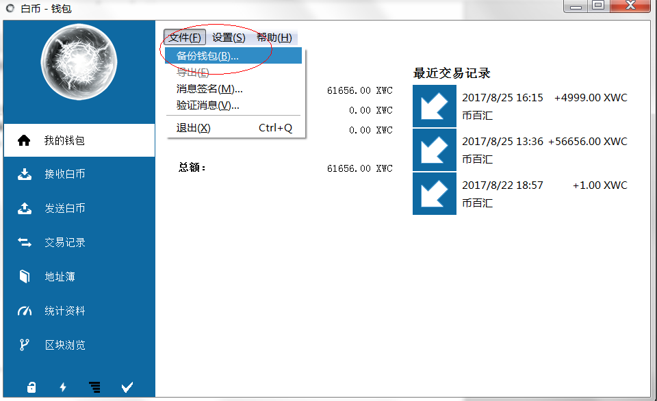

1. 备份恢复

访问如下路径C:\Users\用户（视具体情况填写）AppData\Roaming\Whitecoin-XWC

使用备份文件替换如下文件，即可实现备份恢复

